 | Conferencia Mundial de Radiocomunicaciones (CMR-23)  Dubái, 20 de noviembre - 15 de diciembre de 2023 |  | 
SESIÓN PLENARIA |  | Documento 129-S
 |  | 29 de octubre de 2023
 |  | Original: inglés
Alemania (República Federal de)/Francia/Luxemburgo
PROPUESTAS PARA LOS TRABAJOS DE LA CONFERENCIA
Punto 7(A) del orden del día
7 considerar posibles modificaciones para responder a lo dispuesto en la Resolución 86 (Rev. Marrakech, 2002) de la Conferencia de Plenipotenciarios: «Procedimientos de publicación anticipada, de coordinación, de notificación y de inscripción de asignaciones de frecuencias de redes de satélite» de conformidad con la Resolución 86 (Rev.CMR-07), para facilitar el uso racional, eficiente y económico de las radiofrecuencias y órbitas asociadas, incluida la órbita de los satélites geoestacionarios;
7(G) Tema A – Tolerancias para determinadas características orbitales de las estaciones espaciales no OSG en el SFS, el SRS o el SMS

1 Introducción
Habida cuenta de los debates sobre la definición de las tolerancias orbitales para los sistemas no OSG durante este periodo de estudios, es necesario permitir algunos ajustes de los parámetros orbitales notificados con respecto a los parámetros orbitales operativos, pero permitiendo a su vez la sostenibilidad a largo plazo y el acceso equitativo a los recursos de órbita/espectro no OSG. Esta flexibilidad operativa es necesaria principalmente cuando se notifican dos sistemas a la misma altitud y el sistema ya desplegado es un sistema no cooperativo. En este contexto, por sistema no cooperativo se entiende un sistema que no quiere aceptar algunas restricciones en sus parámetros orbitales operativos y desea mantener la flexibilidad total para explotar su sistema dentro de la tolerancia orbital. Para paliar el problema de la no esfericidad de la Tierra, en esta contribución el término altitud se entenderá como la distancia entre el centro de la Tierra y el satélite no OSG.

2 Posibles causas legítimas de discrepancia entre los parámetros orbitales notificados y los operativos
El Grupo de Trabajo (GT) 4A del UIT-R y la Reunión Preparatoria de la Conferencia (RPC) identificaron posibles causas legítimas:
– Optimización de parámetros orbitales: Durante el periodo de coordinación de siete años, la definición del mercado destinatario y el tipo de servicio propuesto por el sistema no OSG se suelen ajustar y, en consecuencia, los parámetros orbitales operativos podrían optimizarse levemente en comparación con los parámetros orbitales incluidos en la solicitud de coordinación (CR/C) publicada siete años antes.
– Fluctuación diaria: Debido al campo gravitatorio no homogéneo de la Tierra y a su achatamiento, cada satélite no OSG fluctúa algunos kilómetros en torno a una altitud media. En el caso de una gran constelación, esta fluctuación diaria está vinculada principalmente a la diferencia de altitud entre dos capas en órbita, es decir, si existe una capa orbital cada 20 km, cada satélite de cada capa debe permanecer dentro de un margen máximo de ±10 km para evitar una posible colisión entre sus satélites desplegados en capas diferentes, como se muestra en la Figura 1 siguiente. En realidad, el margen de altitud será inferior a ±10 km para proporcionar cierta seguridad adicional. Según los análisis del GT 4A, las fluctuaciones diarias de los sistemas desplegados en órbitas circulares y bandas sujetas a la Resolución 35 (CMR-19) son de unos pocos kilómetros (es decir, menos de 20 km).
Figura 1
Variación diaria de diferentes satélites en dos capas
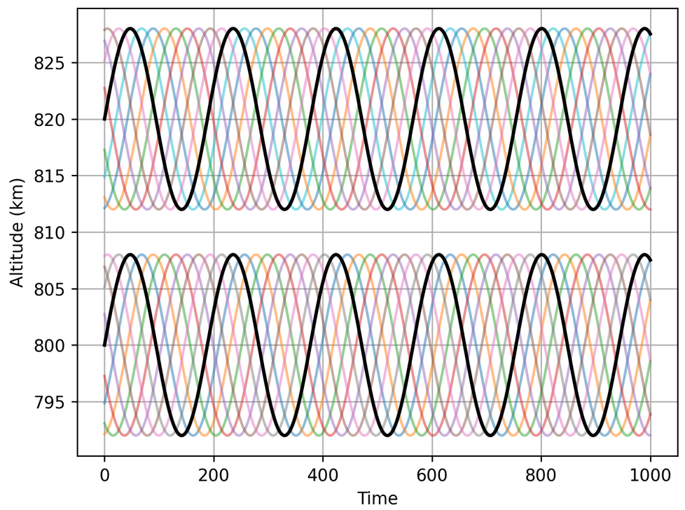

3 Discrepancia admisible para la optimización de los parámetros orbitales
Si bien no todas las organizaciones regionales proponen valores de tolerancia orbital similares, en el tercer taller interregional de la UIT se respaldó la idea de permitir una discrepancia entre la altitud desplegada y la altitud notificada de entre 50 km y 100 km para altitudes notificadas inferiores a 2 000 km. Es necesario seguir avanzando en la CMR-23 para lograr una convergencia en los valores, pero todas las organizaciones regionales coincidieron en la necesidad de abordar la optimización de los parámetros orbitales.
La principal diferencia entre las propuestas de las organizaciones regionales radica en el mecanismo regulador aplicable a esa discrepancia admisible para la optimización de los parámetros orbitales:
– Algunos consideran que cada sistema podría funcionar toda su vida útil dentro de un margen de ±X km de sus parámetros orbitales notificados (la propuesta actual es dentro de un margen de 50-100 km) sin necesidad de actualizar sus parámetros orbitales notificados (método de una sola etapa).
– Otros consideran que cada sistema deberá seleccionar, en la fase de notificación, sus parámetros orbitales definitivos dentro de un margen de ±X km de sus parámetros orbitales CR/C (la propuesta actual es dentro de un margen de 50-100 km) y, a continuación, funcionar dentro de un margen reducido, para las fluctuaciones diarias (método de 2 etapas).

4 Comparación entre la solución de 1 etapa y la de 2 etapas
A fin de comparar las ventajas e inconvenientes de los dos métodos, proponemos utilizar una analogía de vehículos en una autopista.
Hipótesis:
– Autopista de 5 carriles entre el Punto A y el Punto B
– Sin velocidad límite
– Cada carril es lo suficientemente amplia para circular un vehículo
– El primer conductor lleva un antiguo Volkswagen Beetle (potencia de 50 caballos, velocidad máxima 157 km/h) y es un conductor no cooperativo
– El segundo conductor, que comienza 15 min después del primero, conduce un Ford Mustang (potencia de 450 caballos, velocidad máxima 249 km/h)
– El tercer conductor, que comienza 25 min después del primero, conduce un Bugatti Veyron (potencia de 1 200 caballos, velocidad máxima de 431 km/h)
– Los tres conductores salen del Punto A y quieren llegar al Punto B por la autopista de 5 carriles.
En esta analogía, los 5 carriles representan el espacio disponible para la optimización de los parámetros orbitales, un carril representa el espacio disponible para la fluctuación diaria y la distancia entre el punto A y el punto B el periodo de validez de la presentación no OSG.
Método de 1 etapa
Según este método, cada vehículo tiene la flexibilidad de circular por cualquier carril en todo momento. Como el Beetle es el vehículo que primero sale a la autopista, su conductor puede elegir cualquier carril en el punto A y seleccionar otro carril más adelante para optimizar su trayecto, como se muestra en la Figura 2. Al ser un conductor no cooperativo, no le gustan las restricciones y quiere mantener toda su flexibilidad de conducción en toda la autopista. En consecuencia, tenemos un semáforo naranja en cada carril, ya que el segundo y el tercer conductor no podrían utilizar con seguridad ninguno de los carriles porque no saben qué carril ocupará el Beetle. Es aún peor para el tercer conductor, ya que no tiene información sobre los otros dos vehículos que le preceden. Para estar seguros al 100%, el Mustang y el Bugatti deberán utilizar otra carretera para ir al punto B y dejar la autopista de 5 carriles exclusivamente para el Beetle.
FigurA 2
Método de 1 etapa
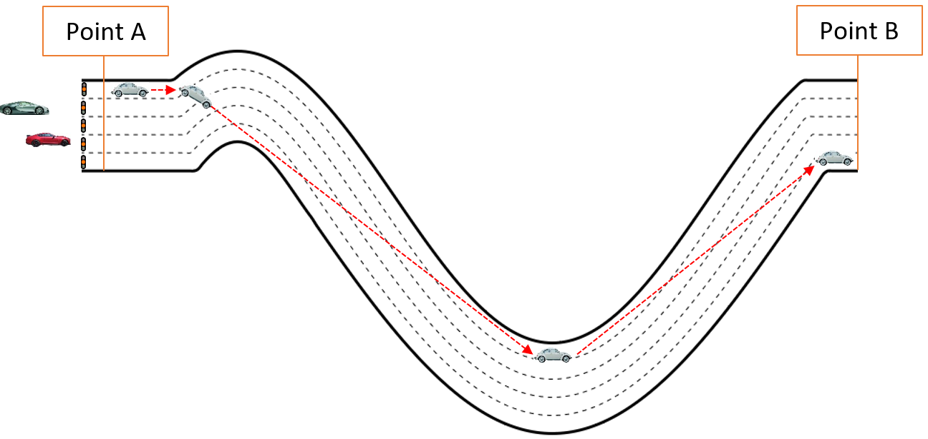
Método de dos etapas
Según este método, cada conductor debe elegir un carril en el punto A y permanecer en él hasta llegar al punto B. El Beetle, que es el primer coche de la autopista, puede elegir cualquier carril en el punto A ( primera etapa), pero en cuanto lo elija, deberá permanecer en él ( segunda etapa). Aunque sea un conductor no cooperativo, permanecerá en el carril seleccionado al principio hasta llegar al Punto B. Como se muestra en la Figura 3, cuando el Mustang llegue a la autopista, encontrará un semáforo en rojo en el carril seleccionado por el Beetle y un semáforo en verde en los otros cuatro carriles. El Mustang podrá seleccionar su propio carril entre los cuatro carriles disponibles (es decir, primer paso) y permanecerá en él hasta el punto B (es decir, segundo paso). El Beetle tiene la ligera desventaja de no poder optimizar su trayecto pero, a cambio, los otros 4 carriles los podrá utilizar el Mustang con total seguridad. Más tarde, cuando llegue el Bugatti, el conductor encontrará 2 carriles con semáforo rojo y 3 carriles con semáforo verde; podrá seleccionar cualquier carril con semáforo verde (es decir, primera etapa) y permanecerá en él hasta el punto B (es decir, segunda etapa).
FigurA 3
Método de 2 etapas
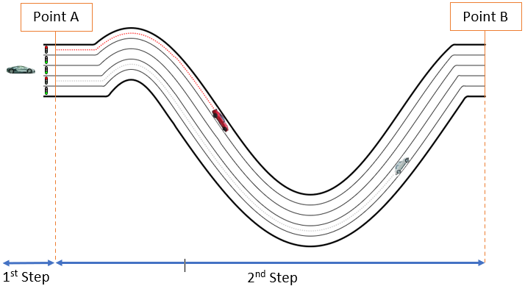
En el Cuadro siguiente se resumen las ventajas e inconvenientes de cada método.

 | Ventajas | Inconvenientes
Método de 1 etapa | – El Beetle tiene plena flexibilidad para optimizar su trayectoria | – Enorme incertidumbre para el Mustang y el Buggati por la posibilidad de colisionar con otros vehículos.  – La autopista está totalmente ocupada por el Beetle y no es posible compartirla con otros coches.
Método de 2 etapas | – El Beetle tiene plena flexibilidad para elegir su carril en el punto A.  – Sin riesgo de colisión para ninguno de los tres coches  – Uso compartido de la autopista | – Pequeño inconveniente para el Beetle por no poder optimizar su trayecto entre el punto A y el punto B.

5 Conclusión
Partiendo de la analogía expuesta en el apartado 4, se puede aplicar el mismo principio a los sistemas no OSG. El método de una sola etapa resulta inadecuado, ya que no permite un tratamiento justo y equitativo de los sistemas notificados inicialmente a una altitud similar. Los sistemas no cooperantes monopolizarán una amplia gama de altitudes en beneficio propio y no permitirán que los sistemas subsiguientes funcionen dentro de esta gama de altitudes.
El método de las dos etapas permitirá compartir mejor la gama de altitudes de forma segura, incluso con los sistemas no cooperativos. Este método permitirá un tratamiento justo y equitativo de los sistemas no OSG que se notifiquen inicialmente a la misma altitud y fomentará la sostenibilidad a largo plazo y el uso racional de los recursos de órbita/espectro no OSG.

______________

